令和７年２月５日

山口県バレーボール協会
本部役員各位

山口県バレーボール協会
会 長 齋藤 宗房
理事長 大下 浩司

令和６年度山口県バレーボール協会役員会及び理事会の開催について

大寒の候、皆様方にはますます御清祥のこととお喜び申し上げます。
令和７年度に向け、標記役員会及び理事会を下記により開催いたします。万障お繰り合わせの上、御出席くださいますようお願いします。
つきましては、役員会及び理事会の出欠について、別紙出欠票にて令和7年２月２０日（木）までに御回答（役員会・理事会御欠席の場合は委任状に記入）ください。

記
１ 期 日 令和７年３月８日（土）
役員会 午前９時００分から１０時３０分まで
理事会 午前１１時から午前１３時００分まで
２ 会 場 山口県セミナーパーク 一般研修棟１階 １０１研修室
山口市秋穂二島１０６２
TEL ０８３－９８７－１４００
３ 議 題 (1) 令和６年度事業報告、決算
(2) 令和７年度事業計画、予算
(3) 役員改選について
(4) MRSチーム登録料および個人登録料改定について
(5) その他
４ その他 出欠席の回答は、メール又はFAXにて期限厳守でお願いします。
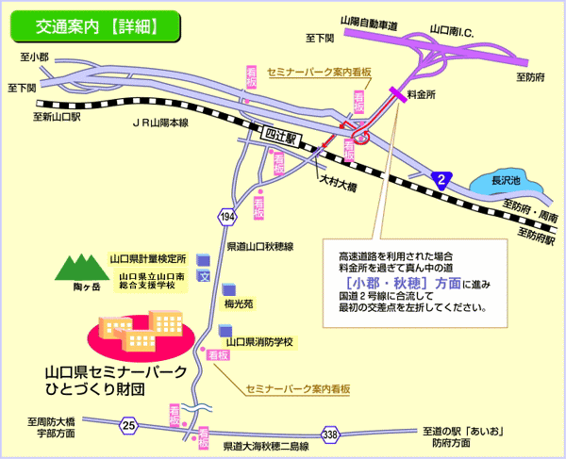
山口県バレーボール協会
理事長 大下 浩司
〒747-0803 防府市岡村町２－１
TEL 0835-22-0136
FAX 0835-22-2547（勤務先）
携帯 090-7972-9529
E-mail miraclekids2008@yahoo.co.jp

別紙出欠票（メール・ＦＡＸ送信票） 送信日：令和7年 月 日
送信先 山口県バレーボール協会 大 下 浩 司 (防府高校)宛
E-mail:miraclekids2008@yahoo.co.jp ＦＡＸ：0835-22-2547
回答締切：令和６年２月２６日
発信者 所属連盟・協会・専門部等（ ）
役 職（ ）
氏 名（ ）
連絡先 電話番号 （ ）
ＦＡＸ番号 （ ）
携帯電話番号 （ ）
住 所（〒 ）
（ ）
E-mailｱﾄﾞﾚｽ （ ）
【出欠回答】出席又は欠席のいずれかに○を付けてください。

役員会 出 席 ； 欠 席

理事会 出 席 ； 欠 席
（理事会を欠席される方は、以下の委任状に御記入願います。）
委 任 状
山口県バレーボール協会
会長 齋藤 宗房 様

私は、令和7年３月8日開催の理事会に出席できませんので、議事に関する一切の権限を（ ）氏に委任いたします。

令和7年 月 日
役職名

氏 名 印

